АДМИНИСТРАЦИЯ  МУНИЦИПАЛЬНОГО РАЙОНА «ПЕЧОРА» | 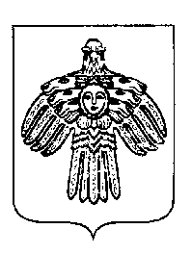 | «ПЕЧОРА»  МУНИЦИПАЛЬНÖЙ РАЙОНСА  АДМИНИСТРАЦИЯ
ПОСТАНОВЛЕНИЕ
ШУÖМ

21 сентября 2022 г.  г. Печора, Республика Коми |  | № 1822

О внесении изменений в постановление администрации муниципального района «Печора» от 31.12.2019г. № 1666

В соответствии с пунктом 10 Правил предоставления субсидий из республиканского бюджета Республики Коми бюджетам муниципальных образований на софинансирование расходных обязательств органов местного самоуправления по реализации народных проектов в сфере малого и среднего предпринимательства, прошедших отбор в рамках проекта «Народный бюджет» приложения 2.9. к Государственной программе Республики Коми «Развитие экономики и промышленности», утвержденной Постановлением Правительства Республики Коми от 31.10.2019 № 521

администрация ПОСТАНОВЛЯЕТ:

1. Внести изменения в постановление администрации муниципального района «Печора» от 31.12.2019 № 1666 «Об утверждении муниципальной программы МО МР «Печора» «Развитие экономики»:
1.1. Во втором абзаце пункта 3.5. приложения 8 к муниципальной программе МО МР «Печора» «Развитие экономики» слова «800 тысяч рублей» заменить словами «1,5 млн. рублей».
2. Настоящее постановление вступает в силу с даты подписания и подлежит размещению на официальном сайте муниципального района «Печора».

Глава муниципального района – руководитель администрации | В.А. Серов

